13 ans Un Ministre à Cholet

Je lis chaque matin le journal local :
Un ministre vient à Cholet à l’aérodrome pour inaugurer un monument en mémoire du passage de l’aviateur Roland Garros à Cholet.
Je n’ai jamais vu un ministre en vrai.
Je pédale vers l’aérodrome tout proche.
Maire, Sous-préfet, personnalités et public attendent.
Ma petite taille me permet de me faufiler au premier rang.
Les motards en grande tenue précèdent la DS Citroën officielle.
Je vois descendre un homme petit et tout simple.
Je suis déçu et je pense : -C’est ça, un Ministre ?
Il se dirige alors vers moi et, avec un sourire bienveillant, me donne une poignée de main chaleureuse.
Il est alors devenu pour moi immense et le midi, au déjeuner :

-Tu sais, Papa, j’ai serré la main d’un Ministre.

Plus tard, j’ai raconté cette aventure à son fils, l’écrivain Claude Michelet.
Il venait juste de terminer son livre Mon père Edmond Michelet.

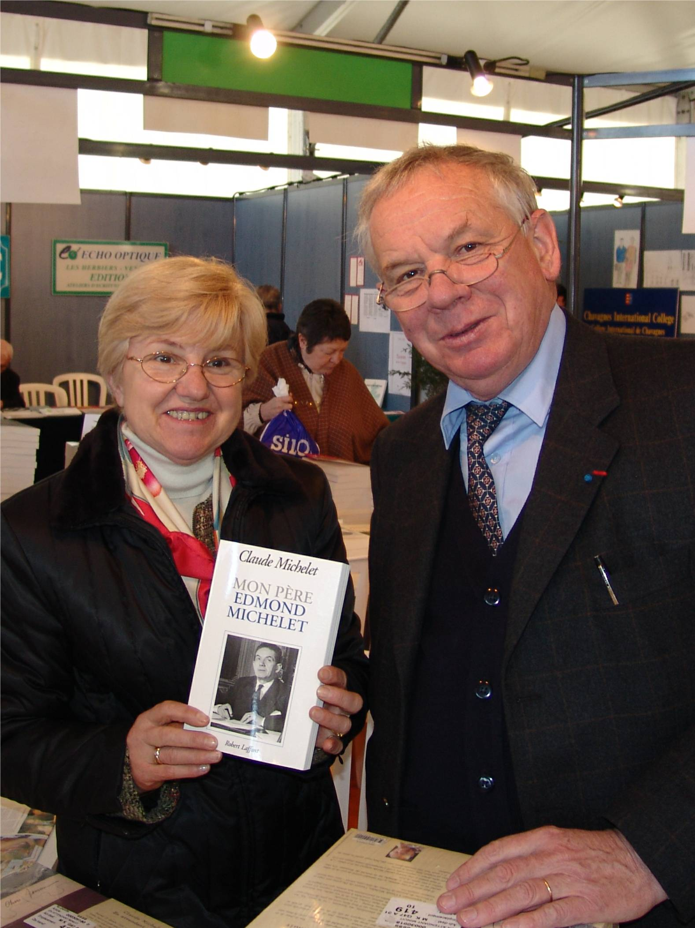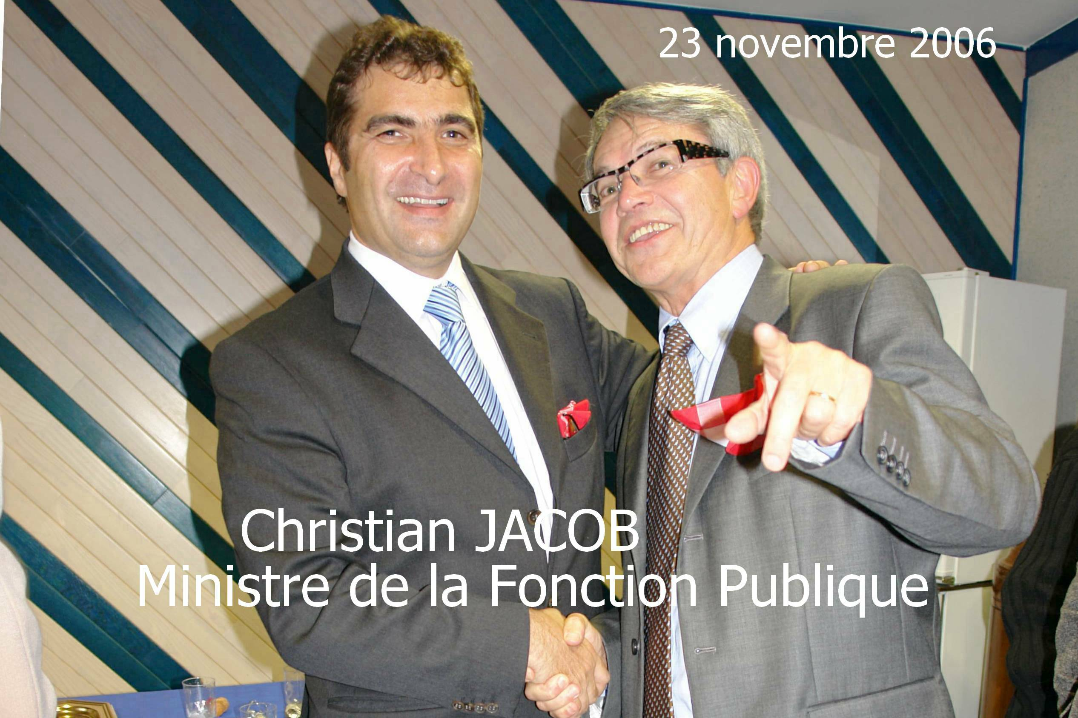
2005 Bernadette et Claude Michelet 2006 Tricotin serre la main d’un ministre

© tricotin.net/Histoires 17/08/07 1310

